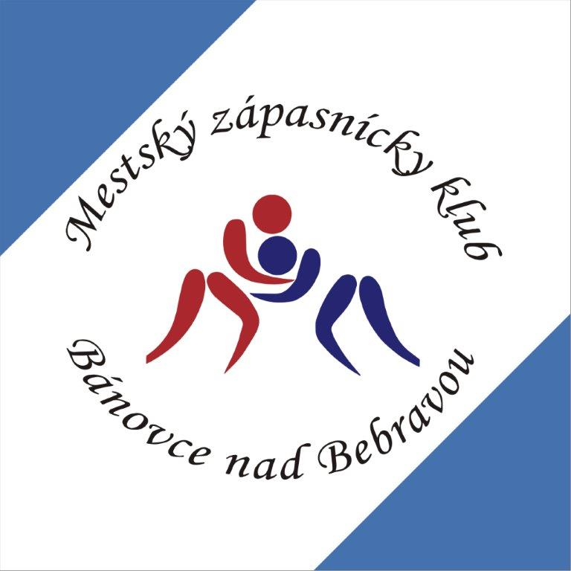
MZK Bánovce nad Bebravou

R O Z P I S

V. ročník medzinárodného turnaja mládeže v zápasení vo voľnom štýle
I. ročník Memoriál Jaroslava Šelestiaka st.

Usporiadateľ: MZK Bánovce nad Bebravou, Slovakia

Dátum: 17. – 18. 6. 2022

Miesto: Mestská športová hala, Ulica Ferka Urbánka, Bánovce nad Bebravou

Kategórie: kadeti: 2005, 2006 (2007 s lekárskym potvrdením)
65, 71, 80, 110 kg
starší žiaci: 2007 ,2008 (2009 s lekárskym potvrdením)
48, 62, 68, 75, 100 kg
mladší žiaci: 2009 ,2010 (2011 s lekárskym potvrdením)
30, 32, 34, 37, 41, 45, 49, 53, 58, 63, 70, 77, 85, 92 kg
prípravka A: 2011, 2012, 2013
33, 40, 44, 48 kg
prípravka B: 2013 a mladší
24, 30, 40, 56 kg
V kategóriách žiakov a prípravky môžu dievčatá štartovať s 2 kg toleranciou.

Pravidlá: UWW pravidlá so zmenami dohodnutými na technickej porade, systém – A,B skupiny

Ceny: Zápasník umiestnený na 1. až 3. mieste v každej hmotnostnej kategórii
získa medailu a diplom.

P r o g r a m

17. 6. 2022 (piatok):
17,00 – 19,00 hod. registrácia pretekárov, lekárska prehliadka a váženie – Mestská športová hala
18. 6. 2022 (sobota):
08,30 – 09,45 hod. registrácia pretekárov, lekárska prehliadka a váženie
10,00 – 10,15 hod. porada rozhodcov a trénerov
10,30 hod. otvorenie súťaže, finálové boje, ocenenie víťazov

Pozvané krajiny: Rakúsko, Česká republika, Nemecko, Maďarsko, Poľsko

Prihlášky + ubytovanie: do 9.6.2022 na e-mail: zapaseniebn@zapaseniebn.sk; www.zapaseniebn.sk
mobil: 00421 908 257 226 (Milan Urbánek)
Menovité prihlášky: do 16.6.2022 na e-mail: zapaseniebn@zapaseniebn.sk

Poplatky: Štartovné pre kluby zo Slovenska 3,- EUR
Usporiadateľ zabezpečuje zahraničným účastníkom ubytovanie a stravu.

Bánovce nad Bebravou 22.4.2022

Mgr. Peter Boďo
predseda MZK

